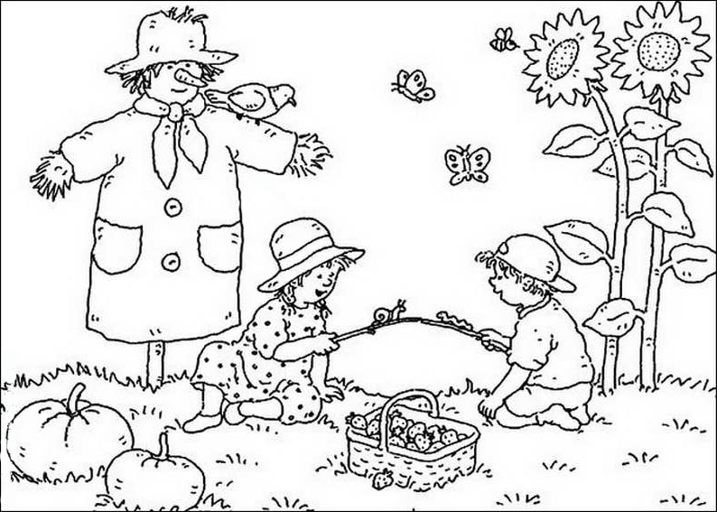
OBOJ SLIKU I NABROJ I ISPIŠI SVE ŠTO NA NJOJ VIDIŠ!
OBOJ SLIKU I NABROJ I ISPIŠI SVE ŠTO NA NJOJ VIDIŠ!

